Installation de FFMPEG

version 1.2





1. Introduction

Ce document a pour but de vous aider dans l’installation de la bibliothèque *FFMPEG* qui permet à vos programmes de faire du son, de jouer de la musique. Les spécificités pour les trois systèmes d’exploitation principaux sont présentes de sorte à vous accompagner du mieux possible.



1. Installation de FFMPEG
   1. Sous Windows

Pour commencer, allez [sur ce site](https://ffmpeg.org/) et cliquez sur **Download -> Windows -> Download builds**. Une fois téléchargé, extrayez le fichier et renommez-le juste **ffmpeg**. Ensuite, coupez-collez ce fichier sur votre disque local **C:\**,par exemple.

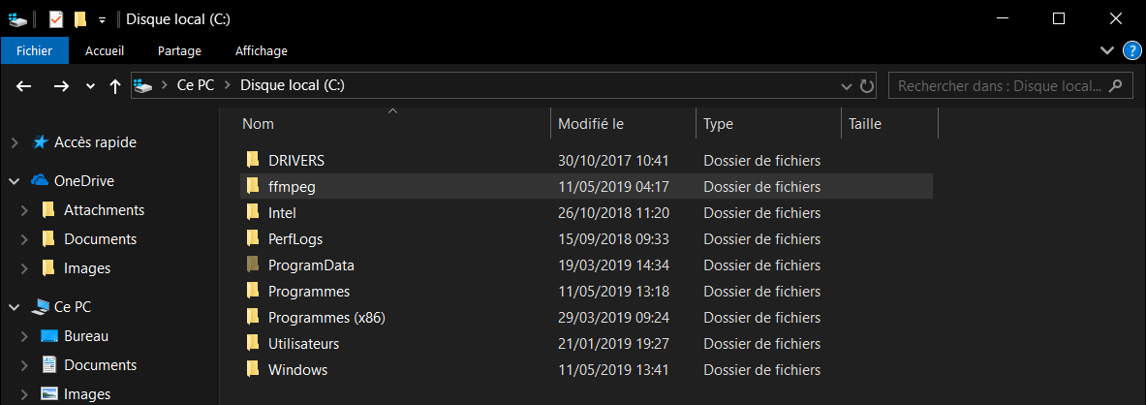

Explorateur de fichier Windows

Les sources de FFMPEG sont maintenant sur votre machine mais il faut indiquer à Windows où aller les chercher sinon vous ne pourrez pas les utiliser !

Pour cela, ouvrez tout d’abord le **Panneau de configuration**. Puis cliquez sur **Système et sécurité**.

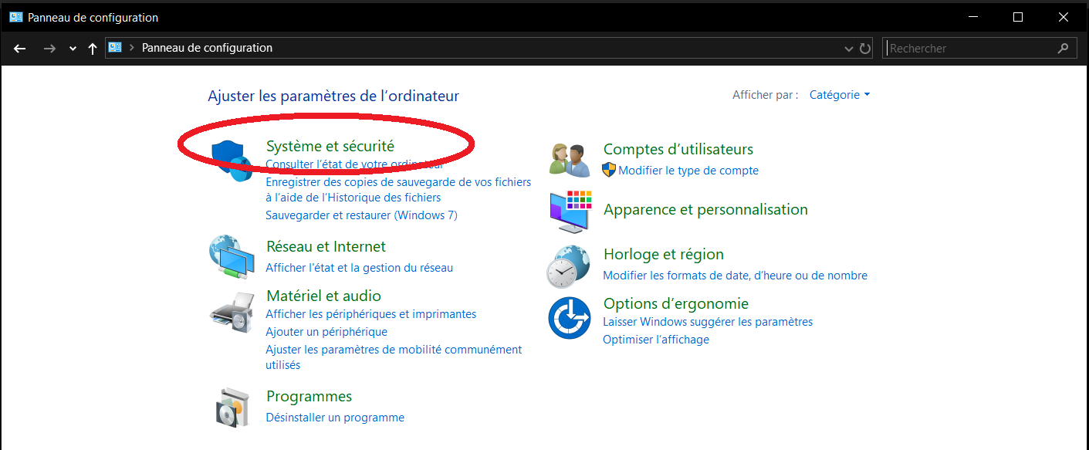

Panneau de configuration Windows

Maintenant cliquez sur **Système**.

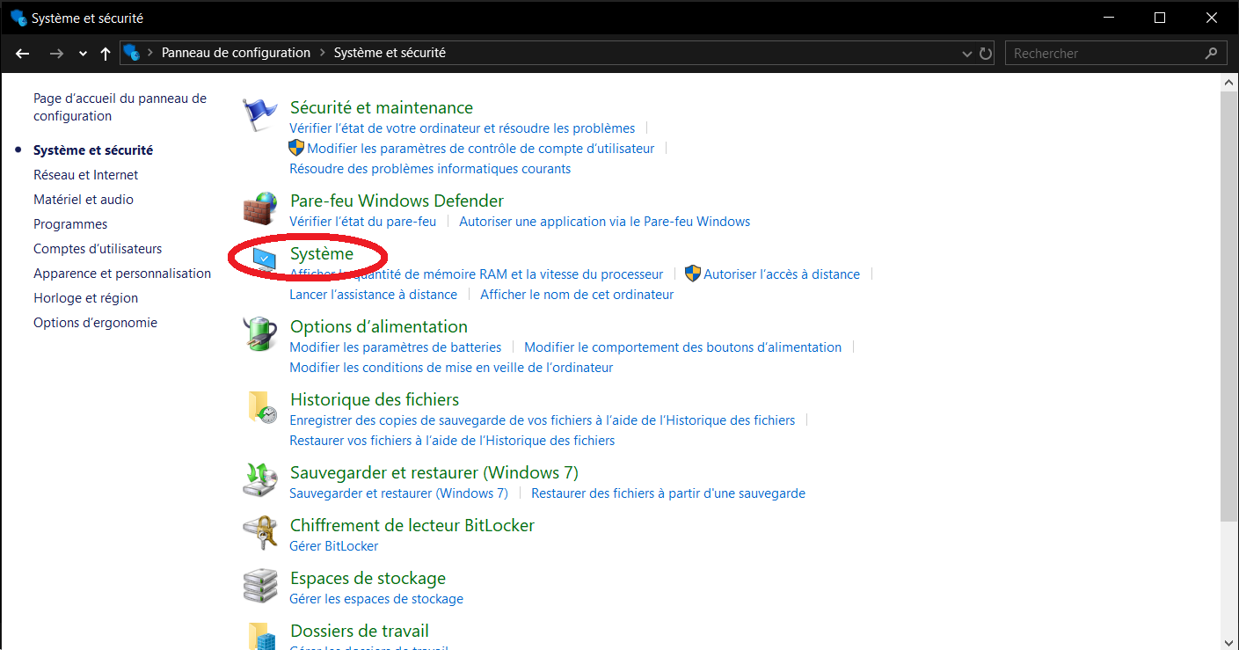

Panneau de configuration Windows

Puis cliquez sur **Paramètres systèmes avancés**.

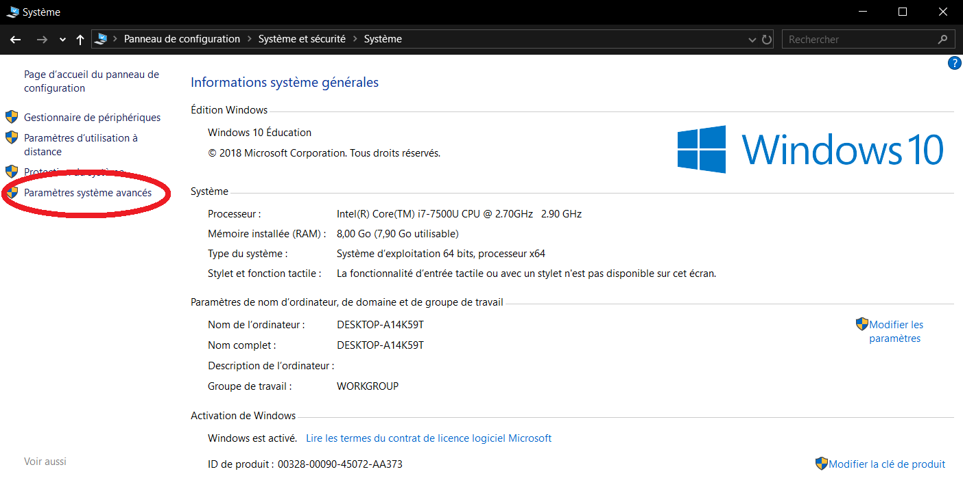

Panneau de configuration Windows

Une fois fait, il vous faudra cliquer sur **Variables d’environnement**.

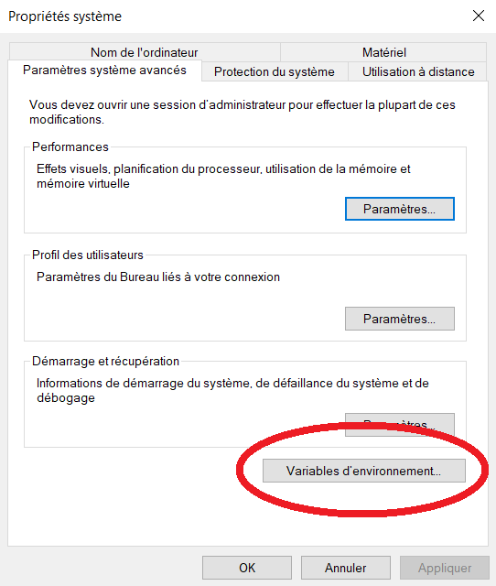

Propriété système Windows

Cliquez sur la variable « **Path**» puis sur le bouton modifier pour changer vos variables pour votre utilisateur.

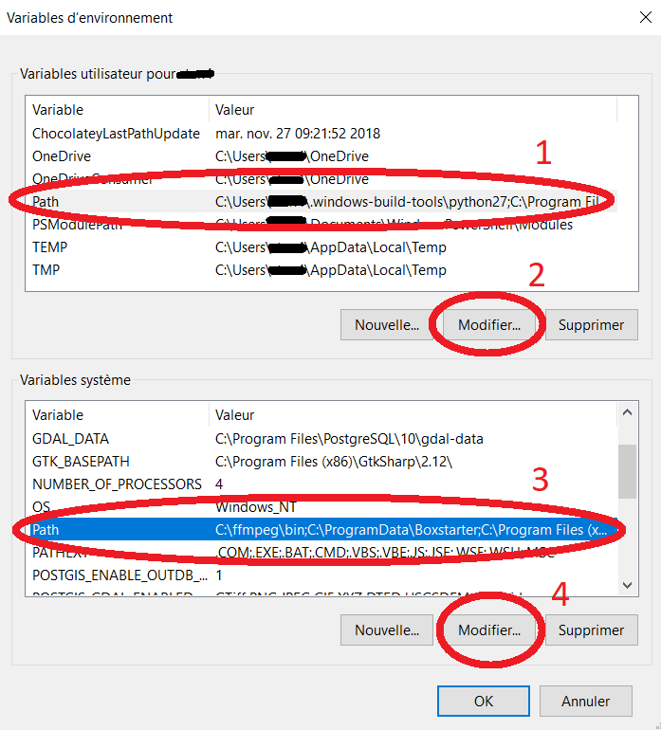

Variable d’environnement Windows

**⚠ Attention :** Si vous êtes sur Windows 7, et non sur Windows 10 comme dans l’exemple, l’interface sera un peu différente. Il vous faudra aussi modifier la variable PATH mais pour ajouter un nouveau chemin, il vous faudra ajouter un ; à la fin de la valeur de la variable mais ne surtout pas effacer tout le reste !

Maintenant, cliquez sur **Nouveau** et saisissez le chemin des binaires **FFMPEG**, c’est-à-dire **C:\ffmpeg\bin**, sinon modifiez en fonction du chemin où ils se trouvent.

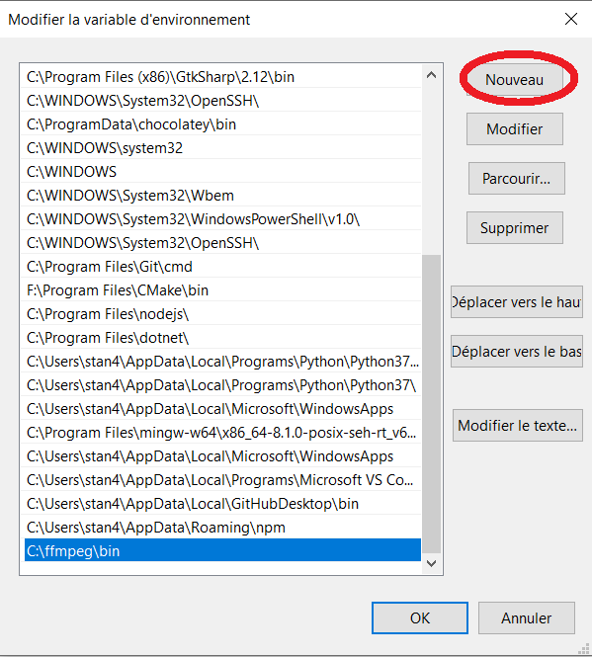

Variable d’environnement Windows

Puis, même manipulation pour les variables globales !

Pour tester si cela fonctionne, lancez un terminal de commande et entrez la commande ffmpeg. S’il vous dit que la commande ne fonctionne pas, vérifiez que vous avez bien tout fait correctement, sinon c’est que c’est bon !

* 1. Sous Linux

Sous Linux, pour installer FFMPEG il vous faut faire appel à votre gestionnaire de paquets et de lui dire d’installer ffmpeg. Sur Ubuntu par exemple, ça donnerait :

sudo apt-get install ffmpeg.

Pour tester si cela fonctionne, lancez un terminal de commande et entrez la commande ffmpeg. S’il vous dit que la commande ne fonctionne pas, vérifiez que vous avez bien tout fait correctement, sinon c’est que c’est bon !

* 1. Sous MacOS

Sous MacOS, pour installer FFMPEG il vous faut faire appel à votre gestionnaire de paquets et de lui dire d’installer ffmpeg. Ce qui donnerait :

brew install ffmpeg.

Si vous n’avez pas accès à la commande brew, il suffit de rentrer la commande suivante :

/bin/bash -c "$(curl -fsSL https://raw.githubusercontent.com/Homebrew/install/master/install.sh)"

Pour tester si cela fonctionne, lancez un terminal de commande et entrez la commande ffmpeg. S’il vous dit que la commande ne fonctionne pas, vérifiez que vous avez bien tout fait correctement, sinon c’est que c’est bon !